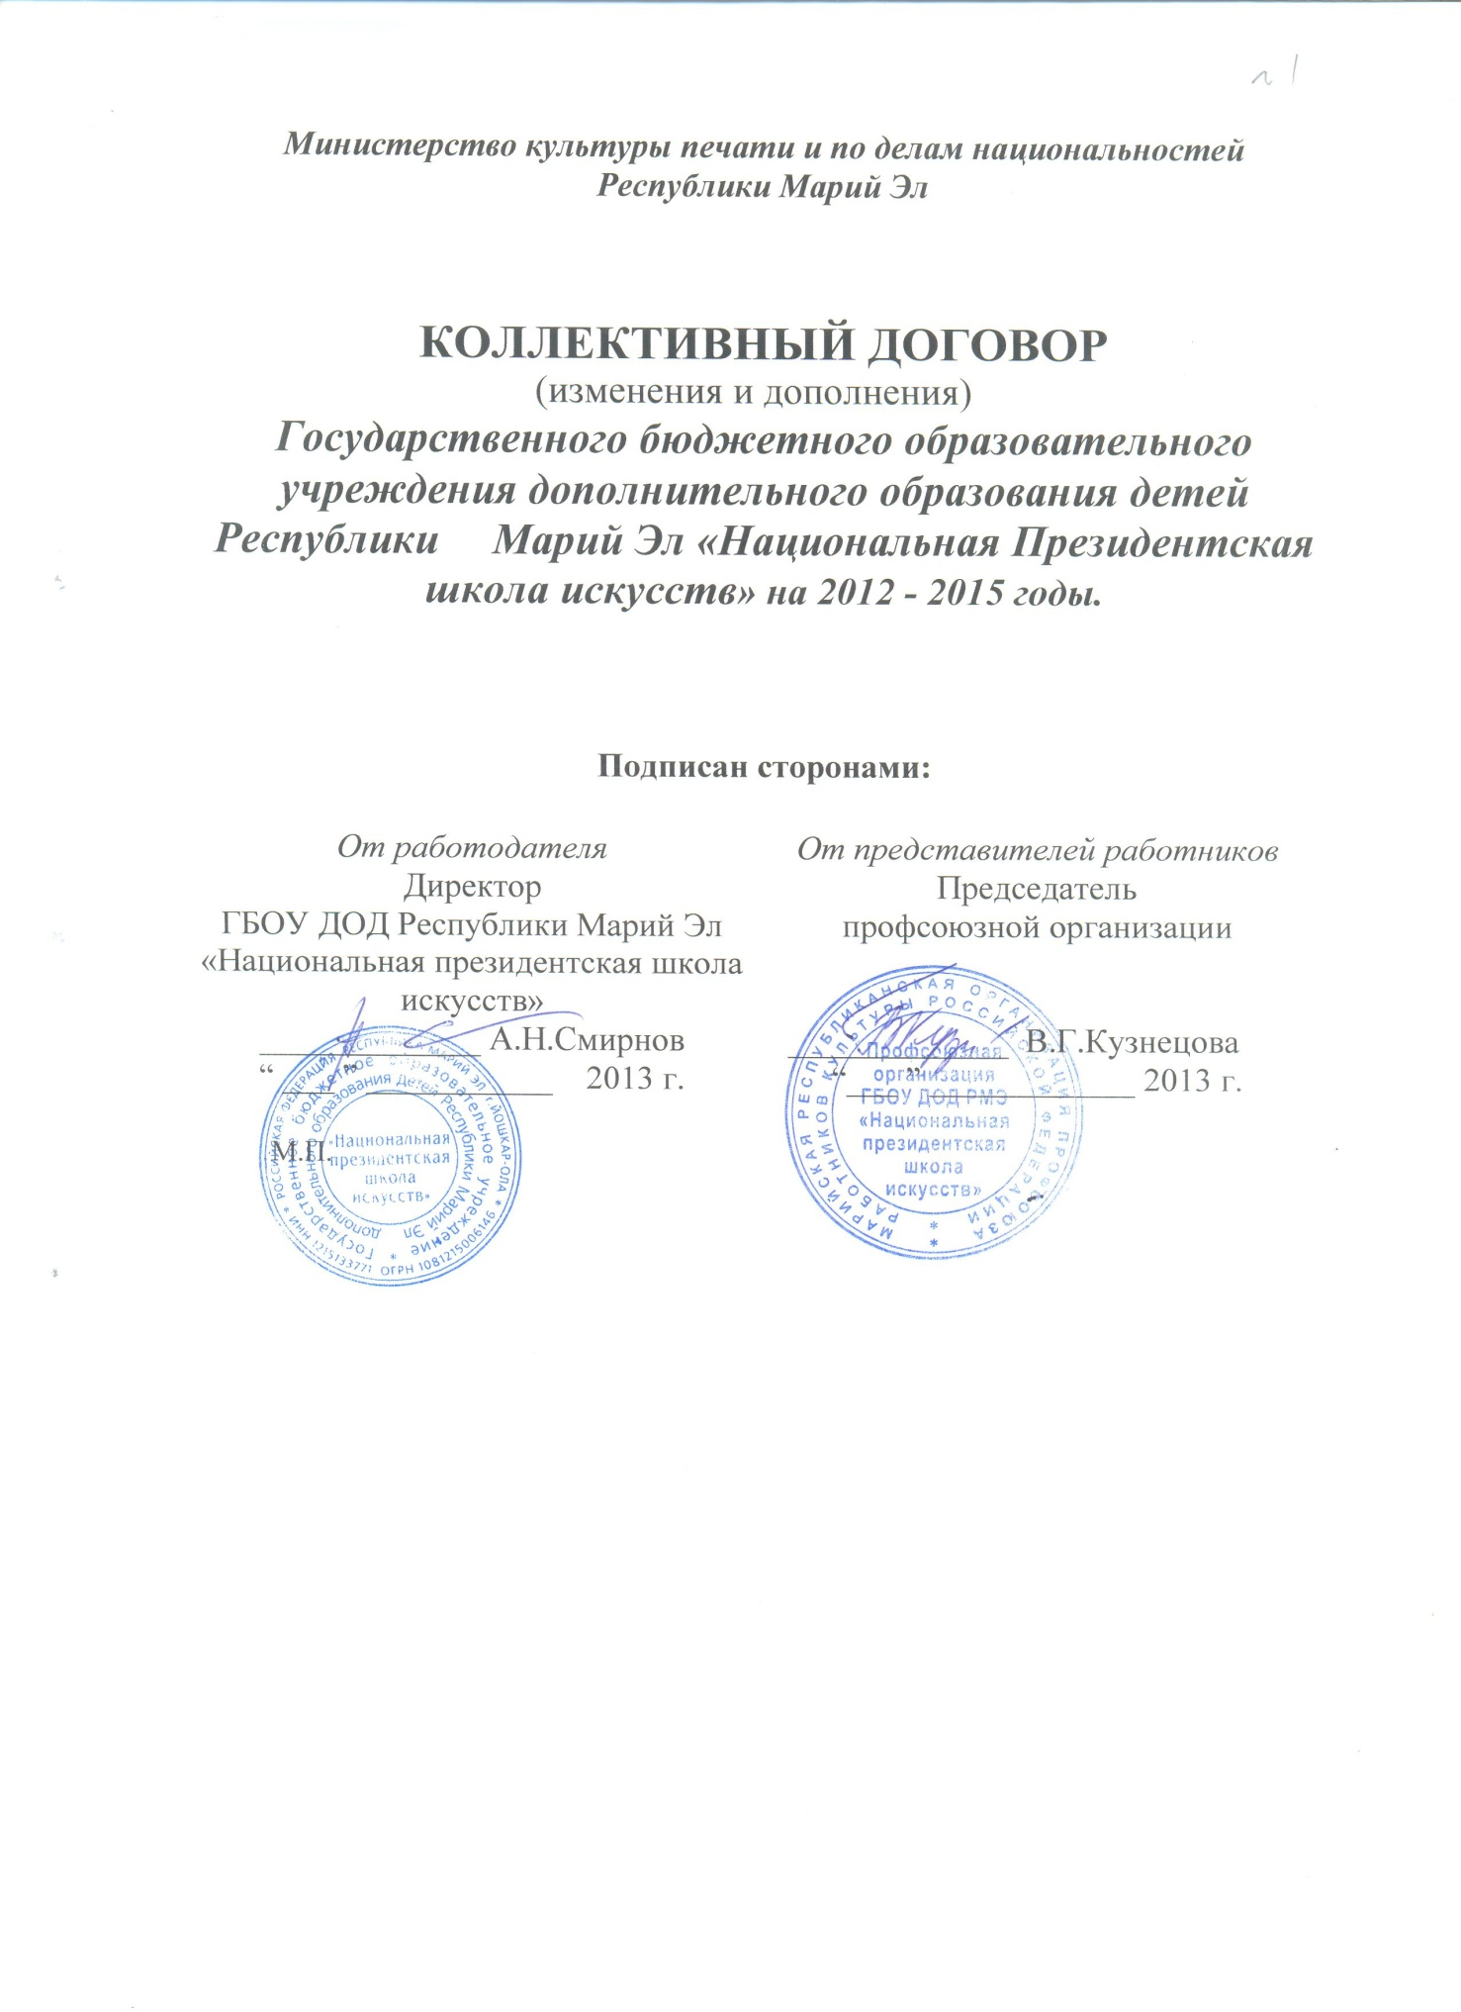

Министерство культуры печати и по делам национальностей

Республики Марий Эл

КОЛЛЕКТИВНЫЙ ДОГОВОР

(изменения и дополнения)

Государственного бюджетного образовательного учреждения дополнительного образования детей Республики Марий Эл «Национальная Президентская школа искусств» на 2012 - 2015 годы.

Подписан сторонами:

От работодателя | От представителей работников
Директор  ГБОУ ДОД Республики Марий Эл «Национальная президентская школа искусств» | Председатель  профсоюзной организации
_____________ А.Н.Смирнов | _____________ В.Г.Кузнецова
“ ___ ” ___________ 2013 г. | “___ ” ____________ 2013 г.
М.П.

Внести изменения в следующие пункты коллективного договора:

Пункт 3.1.3. раздела «Профессиональная подготовка, переподготовка и повышение квалификации работников» изложить в следующей редакции:

3.1.3. Предоставлять гарантии и компенсации работникам, совмещающим работу с успешным обучением в учреждениях высшего, среднего и начального профессионального образования при получении ими образования соответствующего уровня впервые, в порядке, установленном ст.173-176 ТК РФ.
Гарантии и компенсации также можно предоставлять работникам уже имеющим профессиональное образование соответствующего уровня и направленным на обучение работодателем в соответствии с трудовым договором или соглашением об обучении, заключенным между работником и работодателем в письменной форме.
Гарантии и компенсации в данном случае можно предоставлять за счет внебюджетных источников финансирования.

Пункт 5.12.4 раздела «Рабочее время и время отдыха» изложить в следующей редакции:

5.12.4 Предоставлять работникам дополнительные оплачиваемые отпуска (частично оплачиваемые или неоплачиваемые) в следующих случаях:
- при рождении ребенка в семье – до 5 дней – за счет внебюджетных средств Школы искусств;
- для сопровождения детей младшего школьного возраста в школу – до 1 день за счет внебюджетных средств;
- в связи с переездом на новое место жительства – 1 день за счет внебюджетных средств Школы искусств;
- для проводов детей в армию – 1 день за счет внебюджетных средств Школы искусств;
- собственное бракосочетание – до 3 дней за счет внебюджетных средств Школы искусств;
- на похороны близких родственников – до 3 дней за счет внебюджетных средств Школы искусств;
- работающим пенсионерам по старости – до 14 дней без сохранения заработной платы;
- при отсутствии в течение года дней нетрудоспособности – до 5 дней за счет внебюджетных средств Школы искусств»;
- за работу в профкоме Школы искусств – до 5 дней за счет внебюджетных средств Школы искусств».
- неожиданного тяжелого заболевания близкого родственника при предоставлении подтверждающих документов – до 2-х дней за счет внебюджетных средств Школы искусств.

Пункты 6.1 и 6.6 раздела «Оплата и нормирование труда» изложить в следующей редакции:

6.1 . Оплата труда всех категорий работников Государственного бюджетного образовательного учреждения дополнительного образования детей Республики Марий Эл «Национальная президентская школа искусств» устанавливается на основе должностного оклада, а также выплат компенсационного, стимулирующего характера и других выплат, предусмотренных в схемах должностных окладов НСОТ для работников культуры, действующих на 1 сентября 2011 г. – статья 135 ТК РФ.

6.6. Заработная плата выплачивается работникам за текущий месяц не реже чем каждые полмесяца в денежной форме. днями выплаты заработной платы являются 5 и 20 числа каждого месяца.
Пункт 6.8.1 исключить.

Пункт 9.4 и 9.8 раздела «Гарантии профсоюзной деятельности» изложить в следующей редакции:

9.4.Увольнение работника, являющегося членом профсоюза, по пункту 2, З или 5 части первой статьи 81 ТК РФ производится с учетом мотивированного мнения (с предварительного согласия) профкома.
9.8.Работодатель обеспечивает предоставление гарантий работникам, занимающимся профсоюзной деятельностью, в порядке, предусмотренном законодательством и настоящим коллективным договором.
Председатель, его заместители могут быть уволены по инициативе работодателя в соответствии с пунктом 2, З или 5 части первой статьи 81 ТК РФ с соблюдением общего порядка увольнения и только с предварительного согласия вышестоящего выборного профсоюзного органа.

Внести изменения в приложения к коллективному договору:

- В правилах внутреннего трудового распорядка слово «администрация» заменяется на слово «работодатель».
- В перечне должностей с ненормированным рабочим днем продолжительность дополнительного отпуска устанавливается 14 дней. Из списка исключена должность бухгалтера.
- В приложении «Об организации системы заработной платы и стимулирования труда работников и преподавателей Государственного бюджетного образовательного учреждения дополнительного образования детей Республики Марий Эл «Национальная президентская школа искусств»:

Раздел «Формы оплаты труда» изложить в следующей редакции:
Форма оплаты труда
Единственной формой оплаты труда в Государственном бюджетном образовательном учреждении дополнительного образования детей Республики Марий Эл «Национальная президентская школа искусств» (далее ГБОУ ДОД РМЭ «Национальная президентская школа искусств») является повременная форма, при которой зарплата рассчитывается за фактически отработанное время по НСОТ, исходя из часовой тарифной ставки.
При выплате заработной платы каждый работник письменно извещается о суммах, причитающихся ему за соответствующий период путем расчетного листка.
Заработная плата выплачивается два раза в месяц: аванс- 20 числа, расчет- 5 числа месяца.
Оплата отпусков педагогическим работникам за 56 календарных дней,
техперсоналу за 28 календарных дней и администрации 40 календарных дней.
(Статья 116 Трудового Кодекса Российской Федерации).

Раздел «Стимулирующие выплаты» страница 6: добавить первое предложение:

Наличие дисциплинарных взысканий является основанием для приостановки выплаты стимулирующей надбавки за интенсивность и высокие результаты работы» - пункт 22 постановления Правительства Республики Марий Эл №241 от 04.08.2011 г.;
Первое предложение абзаца №4 изложить в следующей редакции:

Стимулирующая надбавка за качество выполнения работ устанавливается работникам по основному месту работы в следующих размерах:

Абзац №6 исключить.

Раздел «Премирование» изложить в следующей редакции:

Премирование

Премирование работников учреждения производится за высокие производственные достижения и качество выполняемой работы в пределах средств, предусмотренных на оплату труда за общие результаты труда по итогам работы за установленный период. Периодичность выплаты: месяц, квартал, полугодие, год.
Премии выплачиваются:
1. за основные результаты деятельности:
- рационализацию и введение новых форм и методов, новых технологий в практику работы ГБОУ ДОД Республики Марий Эл «Национальная президентская школа искусств» - до 100%;
- успешное и добросовестное исполнение работником своих должностных обязанностей в соответствующем периоде (отсутствие замечаний со стороны руководителя) - до 100%;
- достижение и превышение плановых и нормативных показателей работы - до 100%;
- своевременность и полнота подготовки отчетности - до 100%;
- за выполнение особо важных и оперативных заданий руководителя - до 100%;
- за творческий подход к работе, участие в городских, республиканских, федеральных и других программах и проектах - до 100%;
- за привлечение внебюджетных средств - до 100%;
- за своевременное составление и представление отчетности - до 100%;
- за подготовку школы к новому учебному году - до 100%;
- за безаварийную эксплуатацию автотранспорта - до 100%.
2. разовые премии выплачиваются за выполнение особо важных разовых заданий, работ не входящих в круг обязанностей сотрудника.
Премиальный фонд формируется за счет экономии по фонду оплаты труда.
Премия начисляется по приказу директора.
Выплаченные суммы премий включаются в средний заработок при исчислении его во всех случаях (для оплаты ежегодных отпусков, назначения пенсий, пособия по временной нетрудоспособности, при направлении работника в служебную командировку).
Сотруднику, вновь поступившему на работу, премия выплачивается пропорционально отработанному времени.
Премии утверждаются всем работникам ГБОУ ДОД РМЭ «Национальная президентская школа искусств», независимо от занимаемой должности, директором ГБОУ ДОД РМЭ «Национальная президентская школа искусств».
В качестве причин депремирования выступают:
- невыполнение плановых заданий или показателей;
- обоснованные жалобы на низкую культуру обслуживания, ненадлежащее качество выполненной работы;
- неудовлетворительное содержание служебного помещения или рабочего места ;
за все эти нарушения снимается 100% премии.

Приложение «Перечень профессий и должностей с вредными условиями труда, работа в которых дает право на дополнительный отпуск» исключить до проведения аттестации рабочих мест.

